第四课时 做出判断的分支 导学案
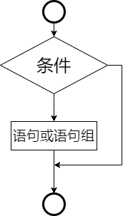
单分支
True
False
if 条件:
语句或语句组

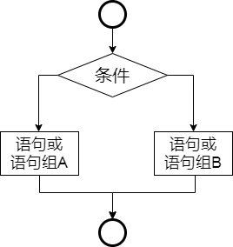
双分支
False
True
if 条件:
语句或语句组A
else:
语句或语句组B
开始——程序——python——IDLE——file——new file
编写程序
保存（file——save或按快捷键 ctrl+s）
运行（run——F5或保存后直接按快捷键F5）
Tip：若想不在编辑界面运行，而是保存后双击程序运行，
可在程序编完之后添加 input() #意为提示从键盘输入内容，因此而暂停运行界面
编程1 飞船判断分支
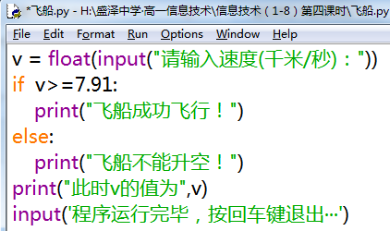
编程2 猜数游戏
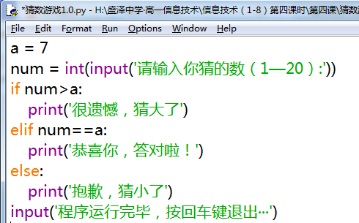
编程3 鸡兔同笼
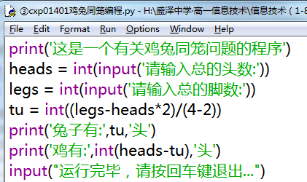
编程4 累加计算
